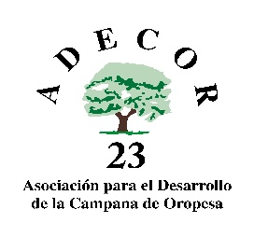

**DECLARACIÓN RESPONSABLE**

|  |
| --- |
| D…………………………………………………………………………………………..., CON DNI Nº …………………..….... EN CALIDAD DE………………….…………………….…. .  DE LA SOCIEDAD O ASOCIACIÓN ………………………………………………………….  CON C.I.F Nº ………………………………..  **DECLARA RESPONSABLEMENTE**  Que, en caso de estar afectada/o por lo dispuesto en el artículo 13.3 bis de la ley 38/2003 de subvenciones, cumpliré los plazos de pago establecidos en la ley 3/2004, de 29 de diciembre de lucha contra la morosidad, la cual establece que, para subvenciones de importe superior a 30.000 euros, las personas físicas y jurídicas, distintas de las entidades de derecho público, con ánimo de lucro, deberán acreditar cumplir los plazos de pago que se establecen en la citada Ley para obtener la condición de beneficiario o entidad colaboradora.  En ………………………………, a ……… de …………….……de 20…  Fdo.:  *Modelo 11* |